ESCUELA SUPERIOR POLITÉCNICA DEL LITORAL

FACULTAD DE INGENIERÍA EN CIENCIAS DE LA TIERRA

EXAMEN DE MEJORAMIENTO DE LA MATERIA SIMULACIÓN NUMÉRICA DE YACIMIENTOS I

Nombre: Fecha: 19/02/2016

Matrícula: Cédula:

- La concentración de un líquido A difundido en un medio poroso lineal es mostrado en la siguiente figura:
$$C_{A}\frac{0.432 0.25 0.13 0.054 0.016 0.002}{\begin{matrix}X=0 & X=0.1 & X=0.2\end{matrix} \begin{matrix}X=0.3 & X=0.4 & X=0.5\end{matrix}}$$

Obtenga el gradiente de concentración $\frac{∂C_{A}}{∂X}$ en el punto X = 0 utilizando 2, 3, 4, 5, y 6 puntos de aproximación para la primera derivada. (30 pts.)

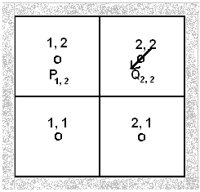
- En la figura presentada, se muestra a un medio poroso de L(ft) x L(ft) x H(ft) dimensiones, dividido en 4 bloques y numerados como muestra la figura. Los valores de P_{1,2} y Q_{2,2} son dados.

Se requiere obtener los valores para P_{1,1}, P_{2,2} y Q_{1,2}. Las permeabilidades de los bloques individuales son K_{1,1}, K_{2,1}, K_{1,2} y K_{2,2} en darcies. La viscosidad del fluido fluyente es μ cp y con β_{o} = 1.0.

Escriba las ecuaciones en diferencias finitas para los nodos. Determine los valores de las incógnitas y obtenga una expresión para el radio espectral. (40 pts.)

- Obtener expresiones para: (30 pts.)
- δ²(f_{i})
- μδ(f_{i})
- μδ⁵(f_{i})

